Министерство науки и высшего образования Российской Федерации
Федеральное государственное бюджетное образовательное учреждение
высшего образования
«КУБАНСКИЙ ГОСУДАРСТВЕННЫЙ УНИВЕРСИТЕТ»
(ФГБОУ ВО «КубГУ»)

Факультет компьютерных технологий и прикладной математики
Кафедра вычислительных технологий

ЛАБОРАТОРНАЯ РАБОТА №2.2
Дисциплина: Обработка больших данных

Работу выполнил: ______________________________________ Г. А. Ахвердян

Направление подготовки: 02.03.02 Фундаментальная информатика и информационные технологии

Преподаватель: ________________________________________ А. А. Яхонтов

Ход работы
Цель: Научиться получать элементарные характеристики наборов данных. Усвоить способы импорта данных. Научиться трактовать некоторые элементарные способы графического представления наборов данных. Выполнить дескриптивный анализ данных.
Первым шагом необходимо выполнить импорт данных из csv-файла (рисунок 1).

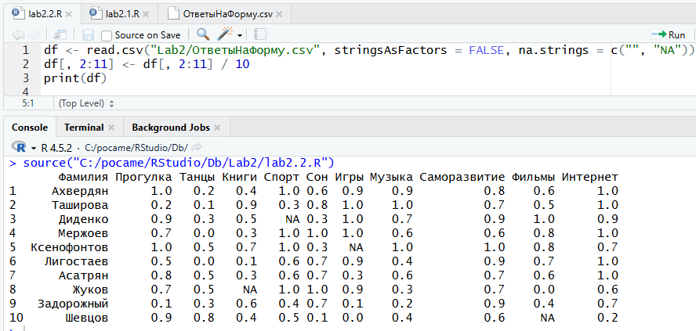
Рисунок 1 – Импорт данных

Следующим шагом необходимо выполнить дескриптивный анализ данных (рисунок 2).
Для того, чтобы выполнить дескриптивный анализ используем команду summary, которая позволяет вывести базовую статистику по каждому из столбцов. Sumarry показывает лишь такие показатели как: минимум, 1-й квартиль, медиана, среднее, 3-й квартиль, максимум, пропуски (NA).

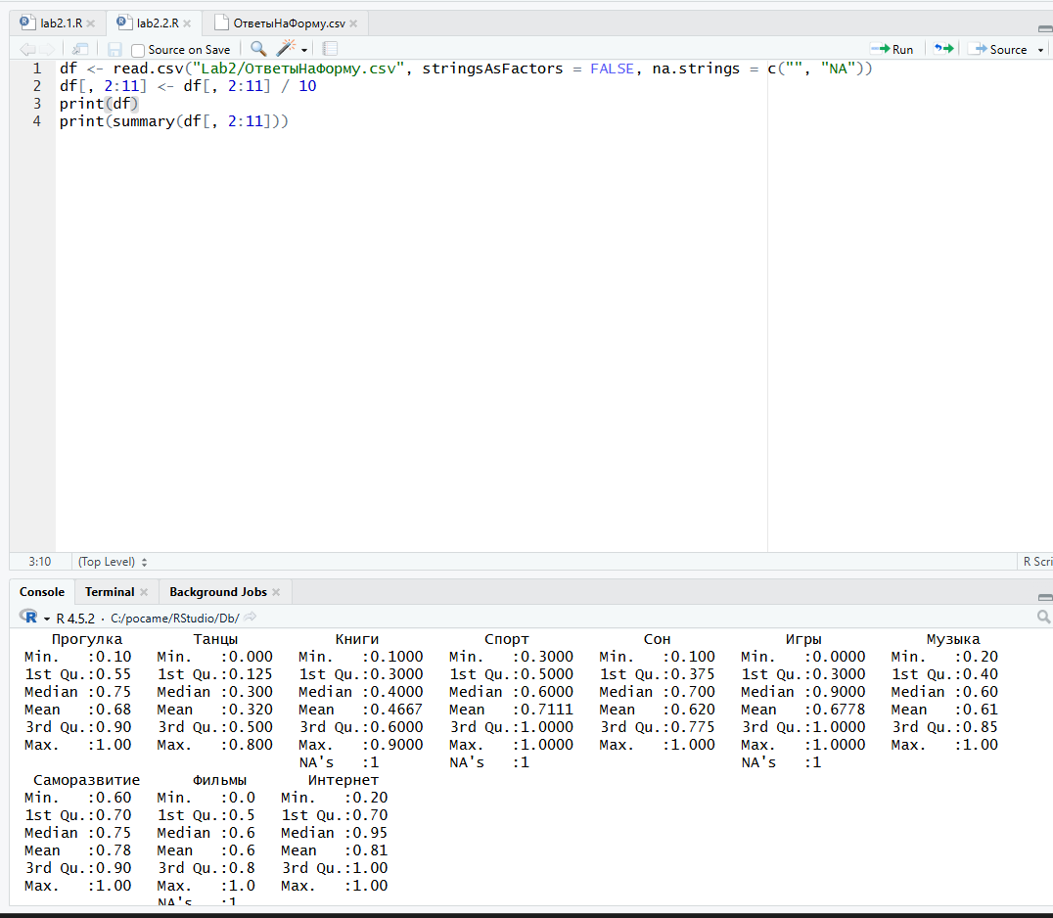
Рисунок 2 – Дескриптивный анализ данных

Следующий пункт задания, это сортировка по выбранному признаку (рисунок 3).
Для сортировки данных, используем команду order, которая в свою очередь позволит нам отсортировать данные в порядке возрастания.

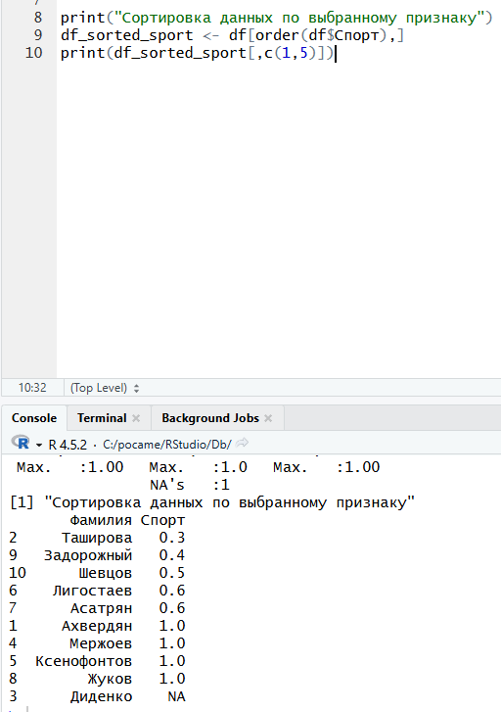
Рисунок 3 – Сортировка данных

Сформировать отдельные наборы данных по одинаковому признаку (например, составить subdataset, из студентов, отдавших предпочтение по шкале > 0.7 определенной книге), вывести результат, выполнить подсчет размерностей новых таблиц, снова выполнить их анализ – гистограмма, боксплот, серединные меры (рисунок 4-7).
Для того, чтобы сформировать отдельный набор данных, была использована команда subset, которая позволяет создать новое подмножество по заданному условию.
Для подсчета количества строк и столбцов были использованы nrow,ncol.

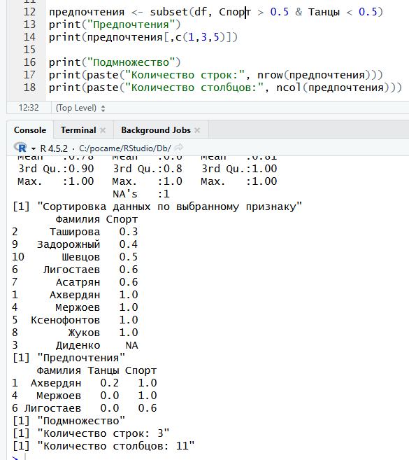
Рисунок 4 – Создание отдельного набора данных и подсчет строк/столбцов

В серединные меры входит: среднее значение, медиана, мода.
Для нахождения среднего значения была использована команда colMeans, которая позволяет найти среднее арифметическое по каждому из столбцов.
Для нахождения медианы, была использована функция apply, где к каждому из столбцов subdataset применялась команда median для поиска медианы внутри столбца.
Для нахождения моды была реализована функция moda, которая принимает на вход аргумент х. Далее, с помощью команды table, мы считаем сколько раз встречается каждое значение игнорирую пропуски. Затем, с помощью команды names мы берем значение, которое стоит на позиции найденного максимума.

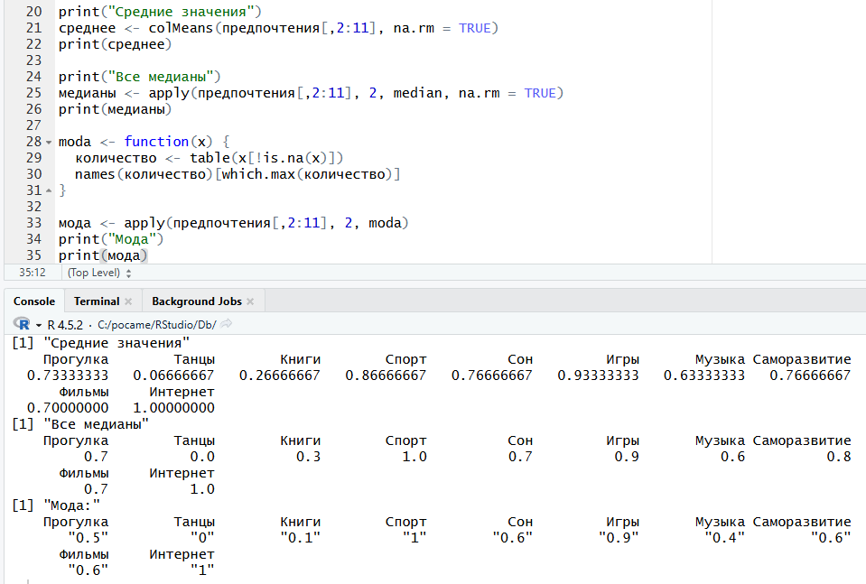
Рисунок 5 – Серединные меры

Гистограмма представляет из себя график, который показывает, как часто встречаются разные значения в данных. В нашем случае мы видим, что для колонны «Спорт», количество значений в диапазоне от 0.9 – 1.0 больше, чем от 0.6 – 0.7.

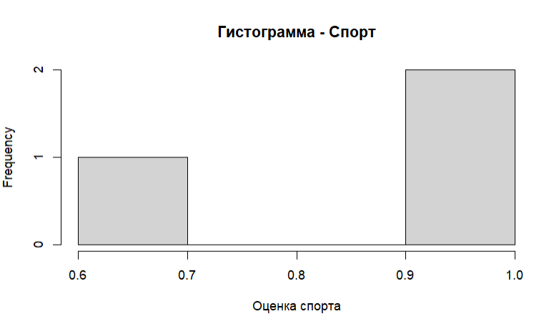
Рисунок 6 – Гистограмма

На графике видно, что наиболее высокие оценки получили «Интернет», «Спорт» и «Игры». Наименьшие оценки у «Танцев». Наименьший разброс у «Интернета», «Спорта» и «Игр». Наибольший разброс у «Танцев» и «Музыки» Выбросы отсутствуют.

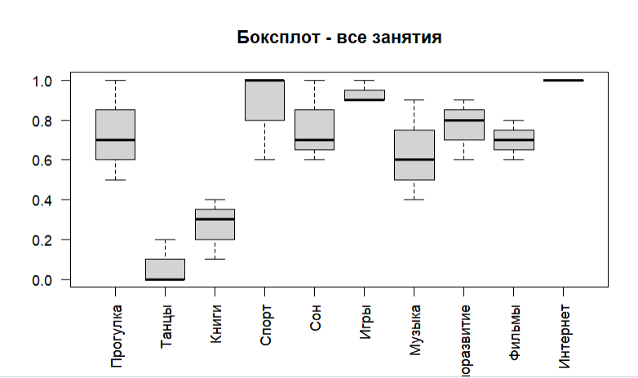
Рисунок 7 – Боксплот

Далее, необходимо продемонстрировать: слияние таблиц, добавление строк, исключение переменных, формирование части из целого набора данных - подмножество (subset), умение загрузить данные их внешнего файла.
Для того, чтобы мы могли выполнить слияние двух таблиц, используем команду merge, где указываем таблицы, и условие, по которому произойдет слияние таблиц.

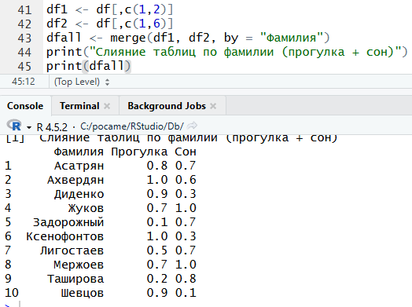
Рисунок 8 – Слияние таблиц

Для того, чтобы добавить строку в таблицу, воспользуемся командой rbind, которая позволяет добавить к исходной таблице, дополнительные значения из другой таблицы. Новая строка должна иметь те же названия столбцов, что и в исходной таблицей.

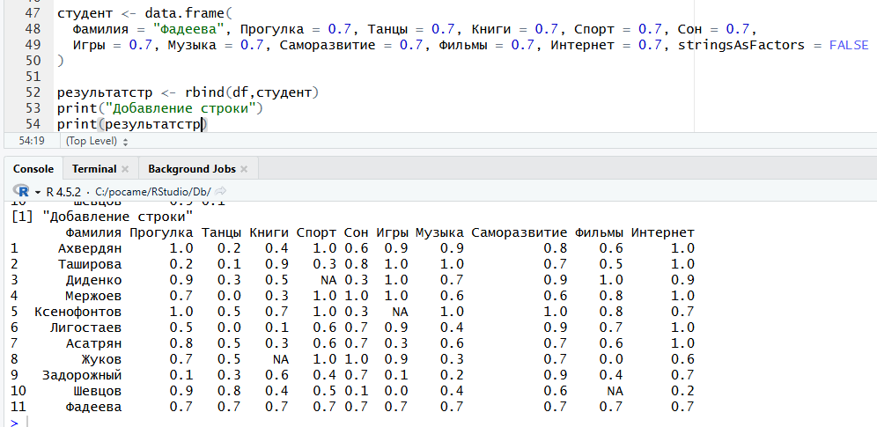
Рисунок 9 – Добавление строк

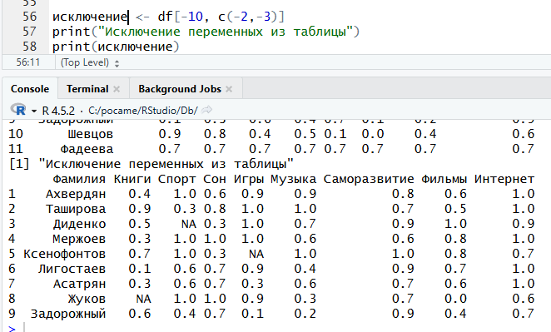
Рисунок 10 – Исключение переменных


Рисунок 11 – Подмножество subset


Рисунок 12 – Загрузка данных

Вывод
В ходе лабораторной работы были получены навыки по нахождению элементарных характеристик наборов данных. Усвоены способы импорта данных. Умение трактовать некоторые элементарные способы графического представления наборов данных. Умение выполнять дескриптивный анализ данных.

